Sommaire

Compte-rendu des séances

Taches réalisées | Taches à faire | Difficultés
DATE: 09/03/17  -Diagramme de cas d'utilisation  -Diagramme de classe  -Base de donnée  -Classe de gestion de la base de donnée  -Interface graphique:  -Page d'inscrition  -Page de Connexion  -Page d'administration | -Interface Utilisateur  -Coder les methodes  -Pages de Recherches
DATE: 17/03/17  -Inscription  -Connexion  -ModificationProfil | -Entreprises et Offres de Stages
DATE: 23/03  -Gestion de l'entreprise  -Utilisation de Git | -Fonctions de recherches  -Entreprises | -Apprendre Git
DATE:31/03  -Gestion des Offres de stages  -Recherches de Stages | -Authentification des entreprises  -Diagrammes de séquences
DATE:06/04  -Gestion des Erreurs d'identification  -Diagrammes de séquences  -Recherche des Stages trié par mots clés | -Authentification des entreprises  -Criptage des mot de passes | -Apprendre à faire un diagramme de séquence  -Les bugs du logiciel modelio ont faire perdre beaucoup de temps avec les diagrammes de séquences
DATE:21/04  -Criptage  -Mise à jour de la base de donnée finale | -Authentification des entreprises  -Authentification de l'admin  -Pages consulter entreprises  -Pages consulter offres  -Pages consulter Utilisateurs | -Adapter la nouvelle base de donnée au programme
DATE:24/04  -Authentification des entreprises  -Fonctions des entreprises  -Fonctions des utilisateurs | -Consultation et suppression des des entreprises,offres et utilisateurs par l'admin
DATE:24/04
-Consultation et suppression des des entreprises,offres et utilisateurs par l'admin

Diagramme des cas d'Utilisation

Note:
-Lorsque l'étudiant consulte les offres de stages, il peut s'y inscrire alors que
l'admin quant à lui pourra les consulter et les supprimer.

-L'étudiant ne peut s'inscrire que lui-même alors que l'admin n'a pas de limite au nombre d'étudiant qu'il inscrit.

-L'Entreprise ne peut s'inscrire qu'elle-même alors que l'admin n'a pas de limite au nombre d'entreprises qu'il inscrit.

-L'Admin peut supprimer toutes les offres de stage alors que l'entreprise ne peut supprimer que celles qu'il a lui-même crée.

-De même, l'admin peut crée des offres de n'importe quelle entreprise.

Diagrams de séquences

Enregister un CV (Etudiant):

Consulter les offres de stage (Etudiant/Admin):

Enregister un étudiant (Etudiant/Admin):

Consulter/Supprimer un étudiant/une entreprise (Admin):

Notes:
-Supprimer une entreprise implique aussi la suppression de ses offres et des demandes qui lui sont envoyés

Ajouter une entreprise (Admin/Entreprise):

Ajouter une offre de stage (Admin/Entreprise):

Supprimer une offre de stage (Admin/Entreprise):

Consulter réponses aux offres (Entreprise):

Diagramme de classes

Note:
-L'agrégation modelise le fait qu'il y a obligatoirement une entreprise pour chaque offre de stage
-L'envoie d'une demande par l'Utilisateur (l'étudiant) implique l'envoie de son CV
-CRUD veut dire que l'Admin à le droit de Crée, lire, modifier et supprimer les autres instances de classes en question.
(CRUD=Create,Read,Update,Delete)
-Gestion_BDD modelise le lien avec la base de donnée (c'est la base du DAO)

Structure de la base de donnée
Logiciels utilisés :
-MySQL
-Wampserver (phpmyadmin)

Structure :

La base de donnée "gestionstages" contient 4 tables:
-entreprise (NomEntreprise, Mdp, Adresse, Telephone)
-offres (NomEntreprise, Duree, Poste, Places)
-postulation (Identifiant, NomEntreprise, Poste, Duree, Etat)
-utilisateur (Identifiant, Mdp, Telephone, Mail, Adresse, Nom, Prenom, Formation, Competence, Experience, Interet)

La table postulation fait le lien entre l'utilisateur et l'offre qu'il accepte
La table utilisateur contient ausssi le CV de l'étudiant.

Importation:

Dans le dossier ressources, il y a deux base de donnée mise à votre disposition :
-Une rempli avec quelques exemples (Vous trouverez tout les mots de passes dans le meme dossier que ce rapport).
-Une vide que vous pouvez remplir vous-même ou directement à l'aide de notre programme de gestion de stages.

Explication du programme
Le main ne fait que crée l'application

Et l'application crée son interface graphique avec tout les paramètre de la fenêtre qui vont avec.

On ne va pas entrer dans les détaille du code qui se trouve derrière l'interface graphique et expliquer comment fonctionne Java Swing, c'est long, et très répétitif.

Ce qui est plus intéressant c'est ce qu'il se passe lorsque l'on appui sur le bouton "s'incrire" par exemple.
La classe Inscription qui correspond à la page ci-dessus va faire apppelle à la classe AjouterU ci-dessous.

Cette classe peut être constuire de deux façon (il y a deux constructeur)
Les constructeur prennent en attribut l'application comme toute les autres classes pour garder et travailler sur la même fenetre.
Le deuxième attribut c'est la page, parce que l'admin fait aussi appelle à cette classe pour crée des utilisateur., ainsi, on peut faire la difference.

Pour commencer, l'actionPerformed récupère ce qu'il y a écrit sur la page (que ce soit utilisateur ou admin) dans la case "identifiant" et "Mot de passe".

Ensuite on teste si le nom d'utilisateur est disponible à l'aire de la fonction "dispoU() "qui vient du DAO. (on en reparle un peu plus loins)

Si l'utilisateur n'est pas disponible, on affiche un message d'erreur.
On afficher d'autres messages d'erreur si un des deux champ est vide.

Si l'identifiant et le mot de passe son en règles, on cripte le mot de passe avec la Md5 (dont on parle aussi plus tard), puis on va l'incrire dans la base de donnée avec une autre fonction du DAO "incrire()"

Et pour finir on revient sur la page de connexion si l'on vient du coté utilisateur ou sur une autre page d'Ajout d'utilisateur si l'on vient du coté admin.

DispoU() est un boolean prend l'identifiant en attribut et renvoie false si il est disponible et true sinon.

Pour celà, on ouvre la base de donnée "gestionstages" qui doit se trouver sur le serveur local (localhost) sur la session root.

Une fois connecter, on entre une commande SQL qui selectionne toutes les lignes du tableau "Utilisateur" où l'identifiant est identique à celui qui est pris en attribut.
Si il n'y a en a pas, celà veux dire que l'identifiant est dispoinible, donc on renvoie false.
Sinon, l'identifiant est disponible et on renvoie true.

Remarque: La plupart des autres méthode du DOA qui fonctionne de la même façon avec une requête sql sont nombreuses, on en reparlera pas par la suite.

Tout comme la méthode Inscrire qui ne retourn rien mais qui enregistre une nouvelle ligne dans la base de donnée avec une commande sql.

Une fois que l'utilisateur est crée et que l'on veut se connecté sur la page Connexion, on utilise la classe ConnexionU qui fonctionne à peut de chose près comme AjoutU vu précédement.

Si tout est en règle on va encore une fois cripter le mot de passe, puis on utilise la methode connexionU() du DAO pour savoir si l'identifiant et le mot de passe correspondent pour ensuite accédé à la page de l'utilisateur.
Sinon, on afficher un message d'erreur.

Ci-dessus, la methode connexionU() du DAO qui fonction comme celles vu précedement.
On va faire une requete sql pour voir si le mot de passe correspond à l'identifiant.
Si l'on en trouve pas, on revoie false, si on est trouve on renvoie true.

Remarque: On vient de voir comment l'on faisait "dans le code" pour s'incrire en passer par l'enregistrement dans la base de donnée. On procède de la même façon pour ajouter/modifier des utilisateur, des entreprise et des offres mais avec plus d'attribut. Donc on reparlera pas plus loins.
On s'interesse maintenant à la classe de criptage Md5
Tout d'abord, cet algorithme ne nous appartient pas.
Il nous permet de coder les mots de passes avant de les entrer dans la base de donée.
Par exemple, sur notre application le mot "azerty" devient "ab4f63f9ac65152575886860dde480a1".

Le code diffère selon l'application, donc on ne peut pas retoruver le mot correspondant.

Pour se connecter, on va va donc recupérer la chaîne de caractère entrer, puis la coder avec Md5 et comparer ce code avec celui que l'on a écrit dans la base de donnée précédement (on compare grace une méthode du DAO, comme ConnexionU() vu précedement par exemple).

Ci-dessous la classe AllerPage:
Cette classe joue le rôle d'intermédiaire entre les differentes pages de l'interface graphaique.
Elle a deux constructeur:
-Un pour les pages "générales"
-Un pour les pages où un utilisateur (ou entreprise) est connecté, on doit alors recupérer son identifiant (user).

Dans cette classe, la methode actionPerformed reconnais chaque page selon un numero b qui lui a été attribuer.

Ainsi, pour aller à la page de l'admin PanneauAdmin() en cliquant sur un bouton, on écrit par exemple:

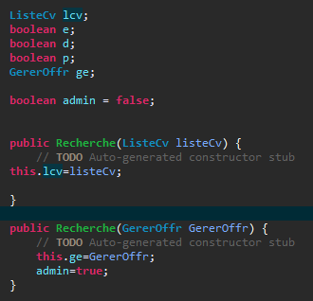
Une autre classe intéressante à décrire est la classe Recherche() elle est utilisé dans le tri des offres Les booléens "e" ,"d" et "p" reprensente les RadioButton devant Entreprise , Durée et Poste dans les panel qui traitent des offres , il y a deux constructeur car on utilise cette classe dans deux cas differents dans ce programme le premier dans le panneau d'utilisateur et le second dans le panneau d'administrateur

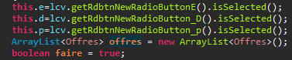
Au tout debut on initialise les trois booleens en fonction de l'etat des RadioButton , on cree une liste d'offre vide pour l'instant qui seras remplis et affiché à la fin, et on crée un boolean "faire" qui nous servira plus tard.En fonction des valeurs de "e", "d" et "p" on rempli la liste d'offre differement
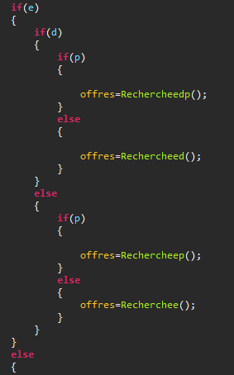
par exemple ici on voit que quand les trois variables sont vrais , sous entendu les trois boutons sont cochés les offres seront donc triés en fonction de l'entreprise , la durée et du poste et donc la liste d'offre qui va etre affiché depends de la methode Rechercheedp()

La methode rechercheedp va appliquer les trois recherches sur trois listes d'offres contenant toute les offres puis ensuite prendre seulement les offres en commun grâce à la methode Commun3()
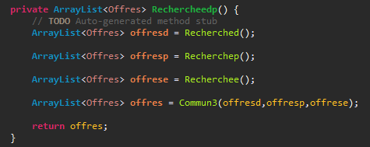
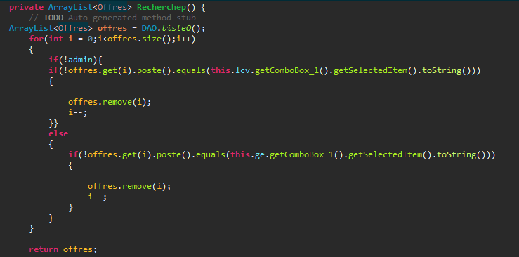
Pour la methode Recherchep() on prend une liste de toute les offres et si l'offre ne correspond pas au poste contenu dans le ComboBox enface du RadioButton qui était activé alors on l'enleve de la liste.

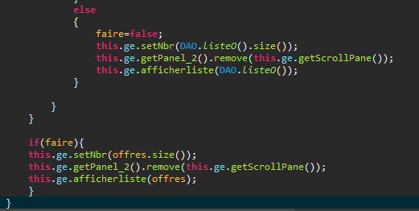
Apres avoir appliqué ça sur 3 listes on obtient 3 liste repondant à 3 critere differents , lorsque que l'on prend les elements en commun on obtient une liste repondant aux 3 critere en même temps

La variable "faire" sers dans le cas où aucun des boutons n'est coché on affiche alors toute les offres , dans le cas contraire on affiche la liste d'offre que l'on a obtenu en fonction de la methode executer elle meme en fonction des boutons activé

